|  |  |  |
| --- | --- | --- |
|  | TECNICATURA UNIVERSITARIA EN DISEÑO INTEGRAL DE VIDEOJUEGOS  FACULTAD DE INGENIERÍA  Universidad Nacional de Jujuy |  |

Actividad

Ejercicio N°3

Apellido y Nombre:

Ruiz Rene Matias

LU : 658

*Profesores:*

*Mg. Ing. Ariel Alejandro Vega*

*Ing. Carolina Cecilia Apaza*

*Año*

**FUNDAMENTOS DE PROGRAMACIÓN ORIENTADA A OBJETOS**

Ejercicio 3: Dibuje en toda la extensión del lienzo de (440, 420), rectángulos de idénticas medidas (40 ancho y 20 de alto) y que mantengan una distancia de 20 pixeles entre ellos tanto horizontal como verticalmente utilizando estructuras iterativas para que se vea de la siguiente manera:

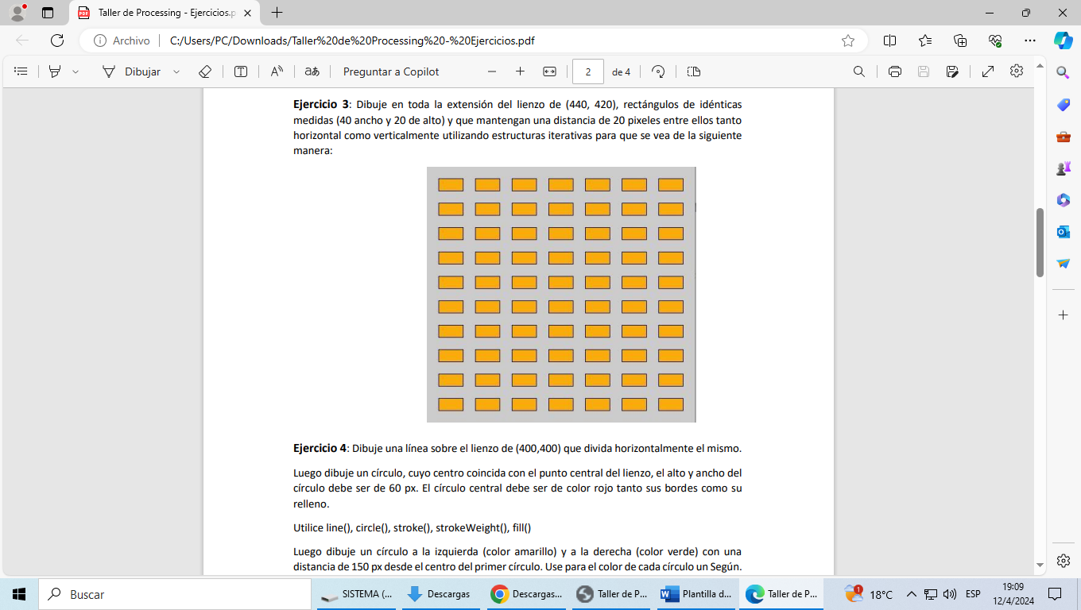

Desarrollo del punto

Análisis:

Descripción del Problema: Dibujar rectángulos usando las estructuras iterativas.

Datos de entrada:

coordenadasRect: coordenadas cartesianas

ancho, alto, distanciaEntreRect: entero

Datos de salida:

Los rectángulos dibujados.

Procesos

Dibujar los rectángulos.

DISEÑO

|  |
| --- |
| Entidad: Lienzo |
| Variables  coordenadasRect: Coordenadas  ancho,alto,distanciaEntreRect: enteros  anchoLienzo, altoLienzo: enteros |
| Nombre Algoritmo: dibujar_ rectángulos  Algoritmo:  Inicio  anchoLienzo 🡸440  altoLienzo 🡨420  distanciaEntreRec🡨20  ancho🡨20  alto🡨20  Para x 🡨 coordenadasRect.x hasta anchoLienzo con paso (ancho+distanciaentreRect)  Para y 🡨 coordenadasRect.y hasta altoLienzo con paso (alto+distanciaentreRect)  Dibujar rectángulo (x,y)  Fin_para  Fin_para |
|  |

Conclusión

Párrafos de las conclusiones

Fuentes bibliográficas

Se deben enunciar las fuentes (apuntes de la materia, páginas web, videos de youtube, libro (nombre, autores, año), etc)